附件1
职称申报审核流程及操作指南

一、线下申报
（一）个人将准备好的职称评审申报材料纸质版制作成电子档文件（如学历证书、继续教育学时认定单等页数少的材料，制作成jpg.png等图片格式文件；如业绩材料、述职报告等页数较多的材料，制作成pdf格式文件，文件大小不超过10M），文件统一用材料名称命名，以备后续网上申报使用。
（二）个人携带职称评审申报材料纸质版到个人所在单位进行初审，用人单位按照《关于做好2026年度全省高级职称评审工作的通知》中单位初审要求进行审核。
（三）个人携带职称评审申报材料纸质版到我中心职称窗口（长沙市雨花区湘府中路168号人才大楼一楼公共服务大厅4号窗口）进行形式审查，通过线下材料形式审查人员方可进行网上申报。
二、单位网上注册账号
个人通过线下申报审核后，通知所在单位（企业）登录“湖南人社公共服务网上服务大厅（单位网厅）”注册单位账号，待主管单位审核通过并配置好上下级关系后，个人才能进行职称评审网上申报。如单位已注册账号且经办机构配置好了上下级关系，可直接进行个人网上申报。
单位注册账号系统操作指南(见附件1-1)
三、个人网上注册及申报
（一）个人通过线下申报审核后，准备好职称评审申报材料电子档文件，文件统一用材料名称命名。
（二）个人登录“湖南人社公共服务网上服务大厅（个人网厅）”注册个人账号（已在“智慧人社”APP注册了个人账号，可直接用该账号登录），完成职称评审申报并上传职称评审申报材料电子档。
个人注册账号系统操作指南（见附件1-2）
个人职称评审申报系统操作指南(见附件1-3)
四、单位网上初审
个人通知所在单位进行网上初审，单位登录“湖南人社公共服务网上服务大厅（单位网厅）”，按照年度高级职称评审工作通知中单位初审要求进行审核，审核通过后提交至湖南省人力资源服务中心进行形式审查。
用人单位初审系统操作指南（见附件1-4）
五、网上形式审查
我办按照年度高级职称评审工作通知中的形式审查要求，对已通过线下申报形式审查的人员进行网上审核，未通过线下申报形式审查的申报人员均不予通过。
附件1-1
单位账号注册系统操作指南
（职称评审）

第一步：登录湖南人社服务网上公共服务大厅，登录网址：https://ggfw.rst.hunan.gov.cn/neaf-ui/#/，点击“注册新账号”。
第二步：选择注册类型，点击选择“人事人才”，然后再点击“选好了，继续注册”。

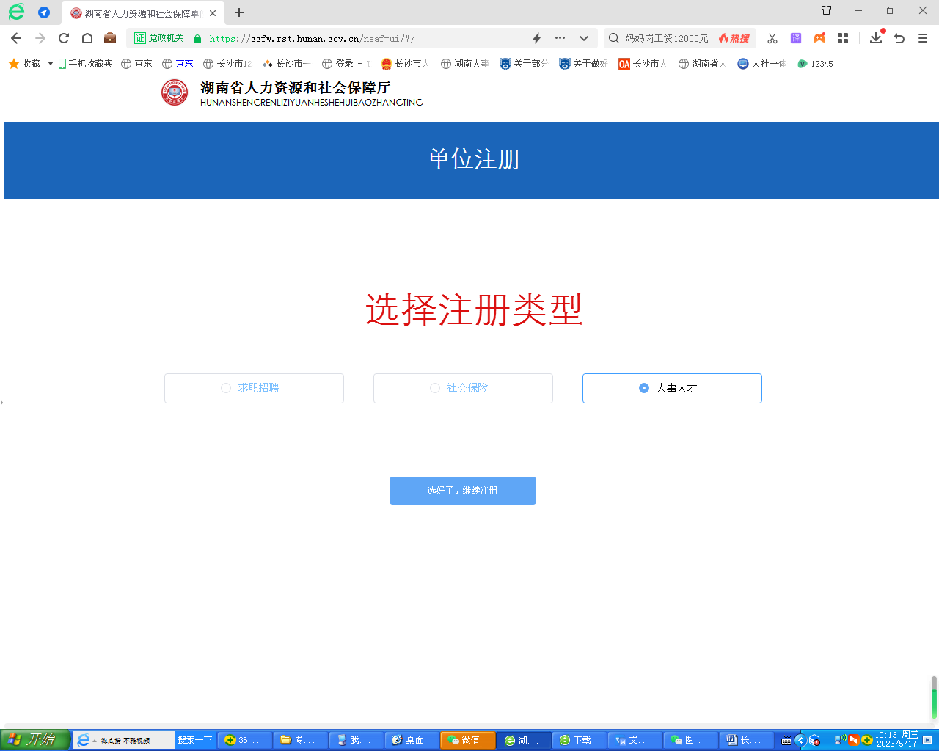
第三步：选择“专家项目、职称、继续教育、人力资源申报”，点击“选好了，继续注册”。
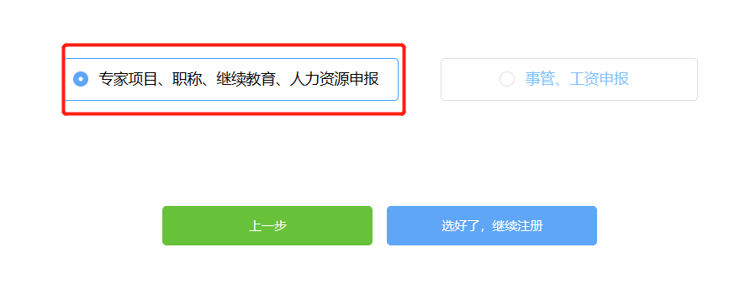
第四步：按要求填写单位信息。
1、统一社会信用代码：按照单位登记证/企业营业执照上面的统一社会信用代码填写，也可通过企查查APP查询到的单位统一社会信用代码填写。2、单位名称：按照单位登记证/企业营业执照上面单位名称填写。3、统筹区：选择单位所在统筹区，如市本级则选择“长沙市本级”，如属于区县（市），则选择相应区县（市）；选择企业营业执照登记机关对应的统筹区，如登记机关在天心区市场监管局，则选择“天心区”，登记机关在雨花区市场监管局，则选择“雨花区”，登记机关在湖南省或长沙市市场监管局，统筹区则选择营业执照住所对应的统筹区。4、业务类别：选择“专家项目、职称、继续教育申报”。5、审核单位：选择“主管机构”，注册申请将发给所选统筹区对应的市州区县人社职改办部门进行审核；有上级主管单位的选择“主管单位”，会增加一个选择单位（所选的单位是非人社单位，比如林业厅），注册申请将发给所选主管单位进行审核。（选择“主管单位”所填写的主管单位需已注册有网厅账号）

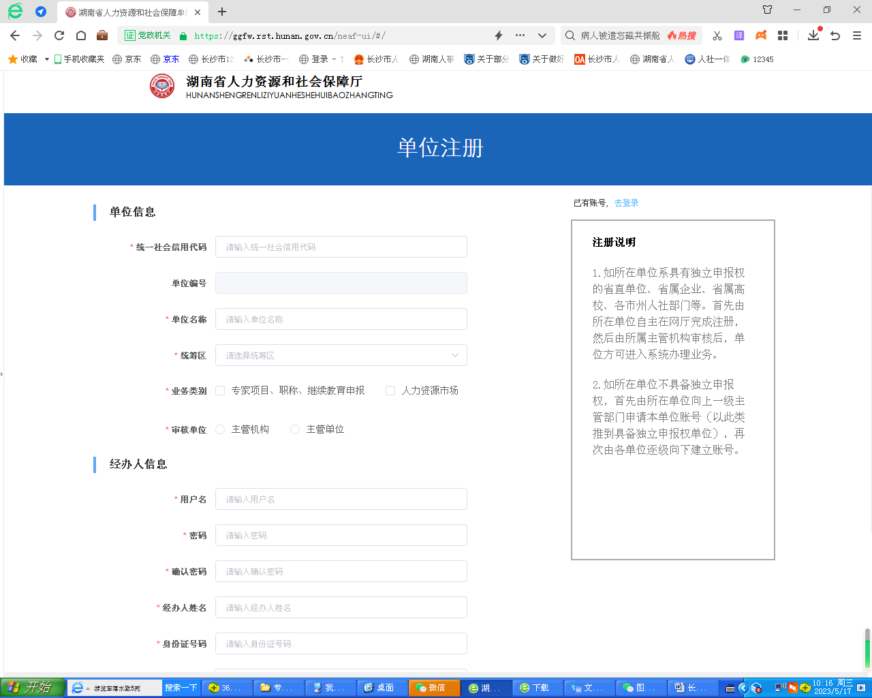
按要求填写经办人信息。单位已注册过账号按如下方式填写：1、单位原已注册了社会保险等其他业务账号，现同一经办人要增加人事人才的权限。填写的用户名、密码、经办人姓名、身份证号码、手机号码应与原来注册社会保险等业务经办账号时填写的信息保持一致。2、单位原已注册了社会保险等其他业务账号，现需要不同的经办人申请人事人才的权限。填写的用户名、密码、经办人姓名、身份证号码、手机号码应与原来注册社会保险等业务经办账号时填写的信息完全不同。

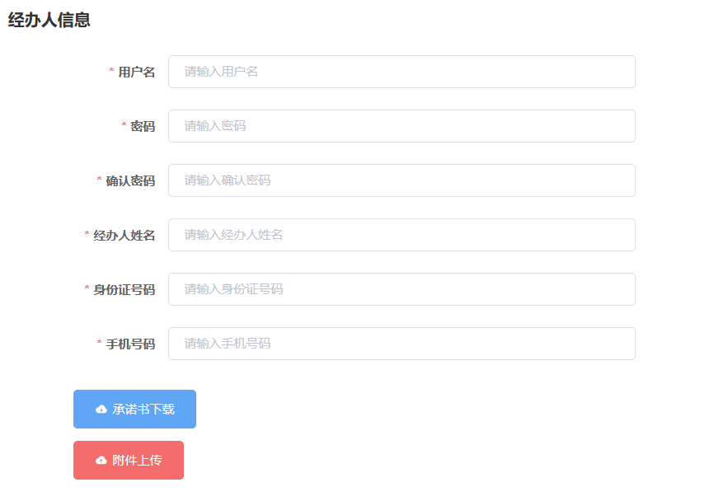

第五步：准备附件材料1.《湖南人社公共服务网上服务大厅用户告知承诺书》（见附件），填好用户主要信息，并加盖单位公章。2.单位登记证书，单位登记证书复印件并加盖单位公章，在复印件上标注“仅供注册职称评审系统账号使用”。点击“附件上传”（只有所有必填项都输入信息后，才能正常上传附件），将以上两个附件材料以照片格式或pdf格式电子文件上传至相应附件栏后，点击“保存”。
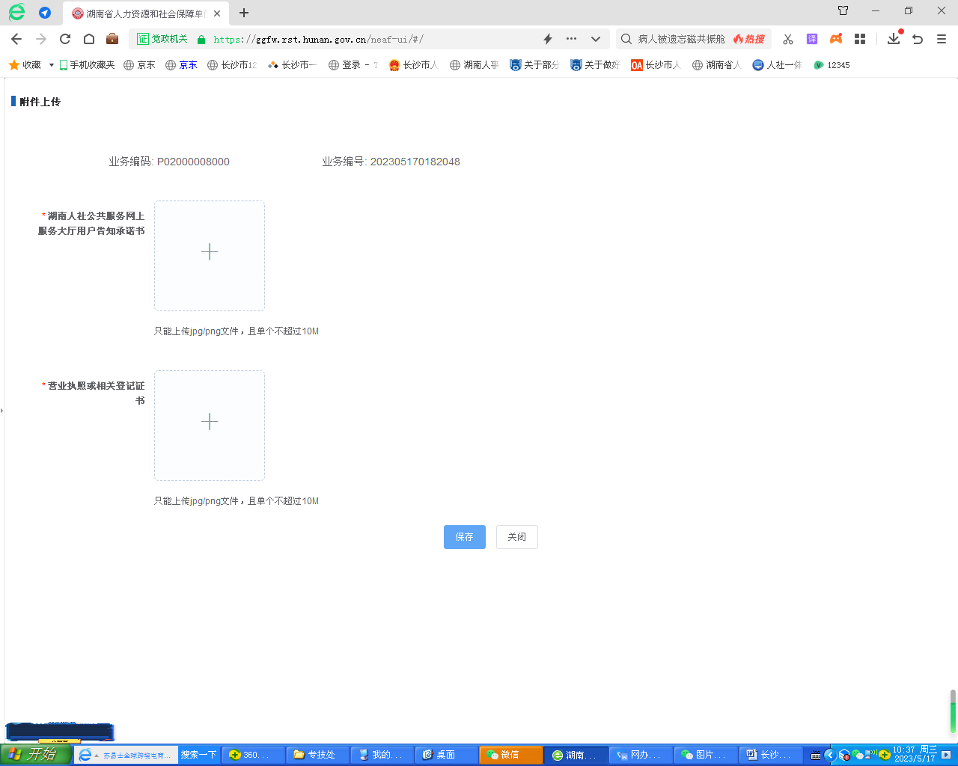
第六步，点击“注册”,等待审核通过后，即完成了整个账号注册流程。
附件：
湖南人社公共服务网上服务大厅用户告知
承诺书
经办机构告知：
- 在我省参加专家项目、职称、继续教育等申报的单位，可自愿申请成为湖南人社公共服务网上服务大厅（以下简称“网厅”）用户。用户应当按照省人社厅专技处和网厅有关规定，申请开设用户。网厅根据用户的角色赋予相应权限。
- 用户在网厅上的言行应当遵循法律法规规定。违反法律法规规定的，应依法依规承担责任。
- 用户在权限范围内通过网厅申请办理的业务、上传的数据均应真实、准确、有效，对应业务、数据的书面材料，用户应妥善保管以备审核。
- 因网厅本身原因，给用户造成的不便或损失，由网厅改进或承担。但因网络故障或病毒攻击等不可控因素导致网厅暂停、数据丢失时，用户应及时重新申请办理业务、上传数据，或采用其它方式申请办理、上传。
- 用户使用网厅违反有关规定的，经办机构有权要求用户立即整改，拒不整改的，社会保险经办机构有权终止其用户或权限，并保留继续依法追究其他责任的权利。
用户承诺：
上述告知全部知悉，本用户无条件遵守并重申：
一、本用户有违法律法规规定的言行，由本用户负责。
二、本用户申请办理的业务、上传的数据均为本用户真实、自由表达，由此带来的纠纷由本用户负责。
三、本用户愿意接受省人社厅专技处和经办机构终止本用户或本用户权限的约束。

用户主要信息
用户（单位）名称 |  |  | 统一社会信用代码
法人代表姓名 | 李四 | （证件类型及证件号码） | 手机号码
工作负责人 | 张三 | （证件类型及证件号码） | 手机号码
经办人员 | 王五 | （证件类型及证件号码） | 手机号码

单位盖章
XXXX年XX月XX日

附件1-2：
个人账号注册操作指南
（职称评审）
“湖南人社公共服务网上服务大厅（个人网厅）” 用户体系与“智慧人社APP”用户体系可通用，如在手机上已注册“智慧人社APP”账号，可用已注册的账号通过“扫码登录”或“账号登录”方式登录“湖南人社公共服务网上服务大厅”。如未注册账号，请按照以下流程注册。
第一步：打开“湖南人社公共服务网上服务大厅（个人网厅）”（网址如下：https://ggfw.rst.hunan.gov.cn/hrss-pw-ui-hunan/#/login?redirect=%2F），点击“注册新账号”，跳出提示框，再点击“确定”。
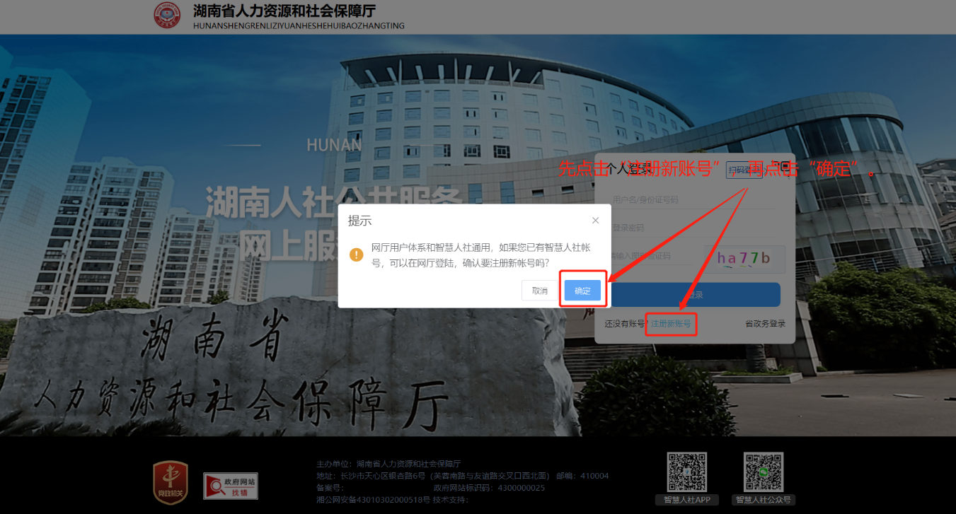

第二步：用微信扫一扫程序跳出的二维码，进入“智慧人社”APP进行注册。
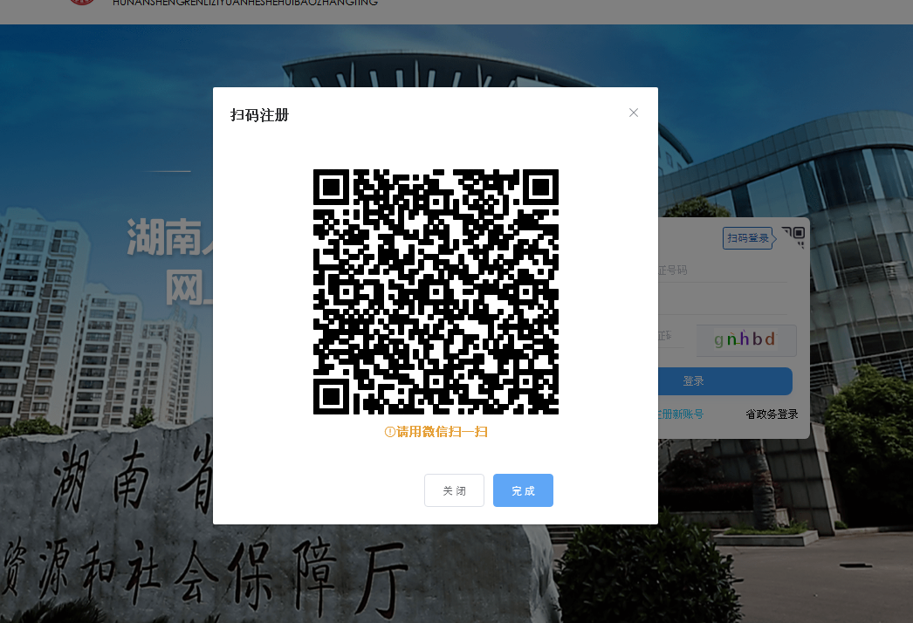

第三步：点击右下角“我的”，点击“未登录”，点击“用户注册”。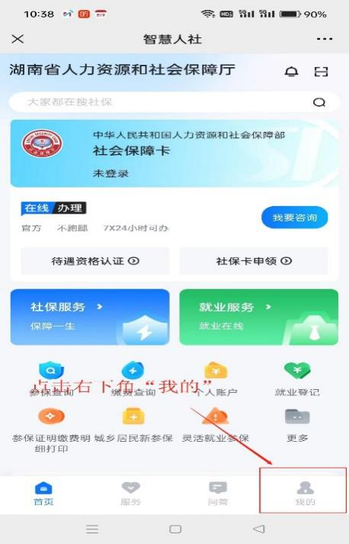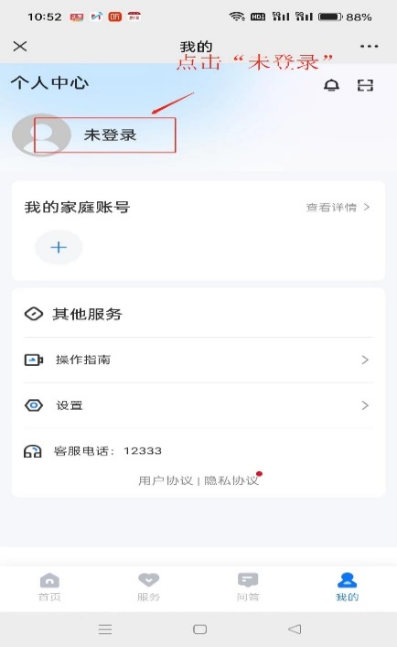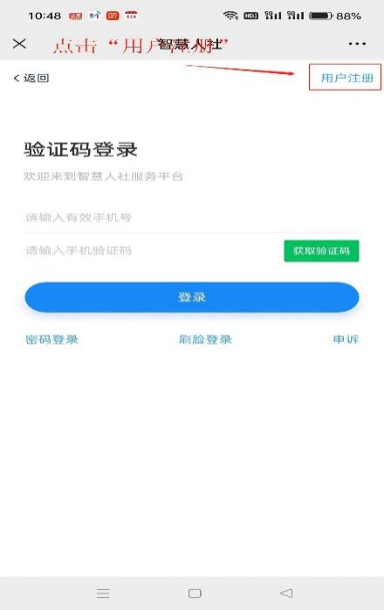
第四步：按要求填写姓名、身份证号码，输入手机号，点击“获取验证码”，输入验证码，勾选“阅读并同意《用户服务协议》《隐私协议》”，点击“注册”。
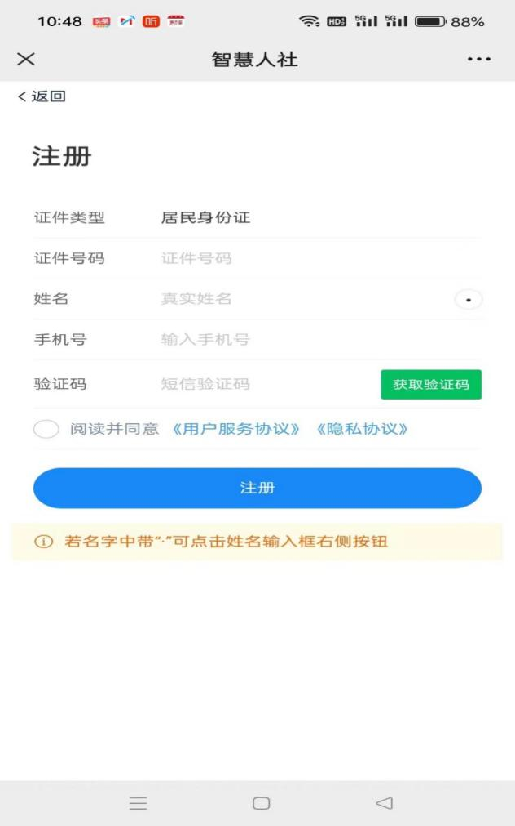

第五步：点击“去人脸识别”，按要求进行人脸识别，提示“是否完成实名认证？”时点击“确认”，即完成了个人账号注册整个流程。

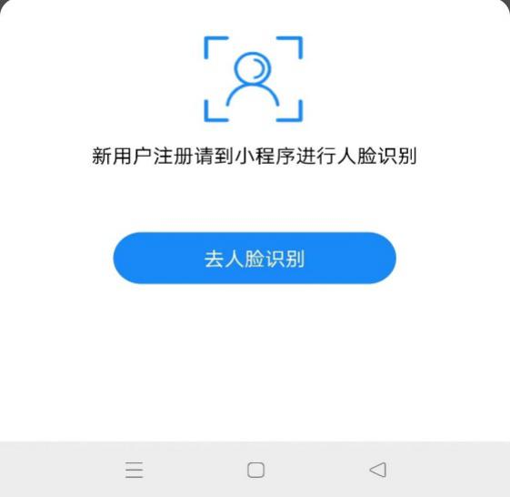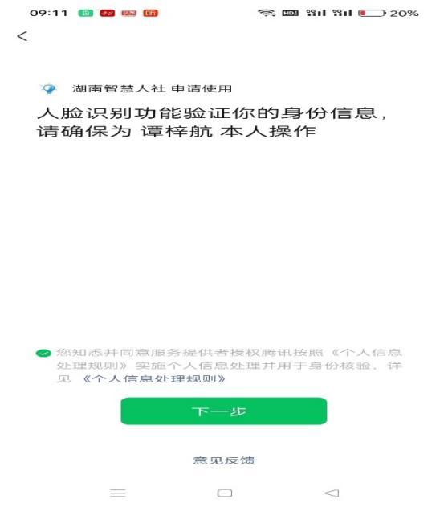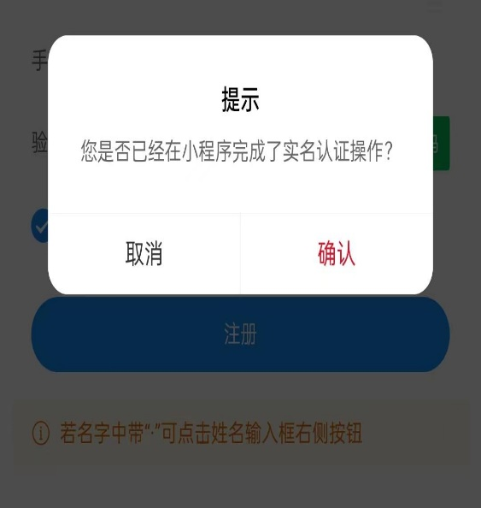

附件1-3：
个人职称申报操作指南
（一）职称申报（个人网厅）
第一步：打开“湖南人社公共服务网上服务大厅（个人网厅）”（网址如下：https://ggfw.rst.hunan.gov.cn/hrss-pw-ui-hunan/#/login?redirect=%2F），输入用户名和密码登录；也可点击扫码登录，个人登录“智慧人社APP”，通过“智慧人社APP”扫码登录个人端服务大厅。
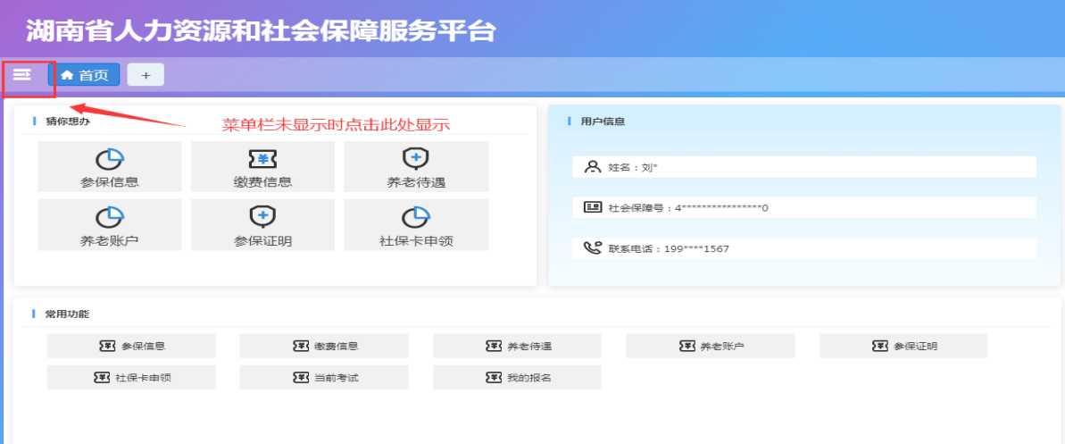
第二步：打开菜单栏，点击“人事人才”，点击“专业技术人员管理”，点击“职称评审”，点击“职称申报”。
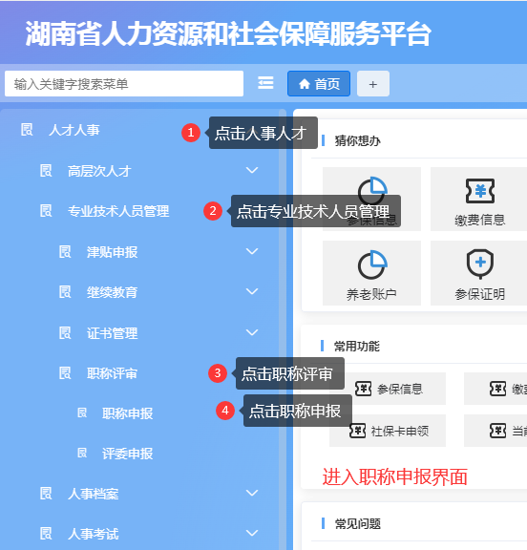

第三步：点击左上角“职称申报”。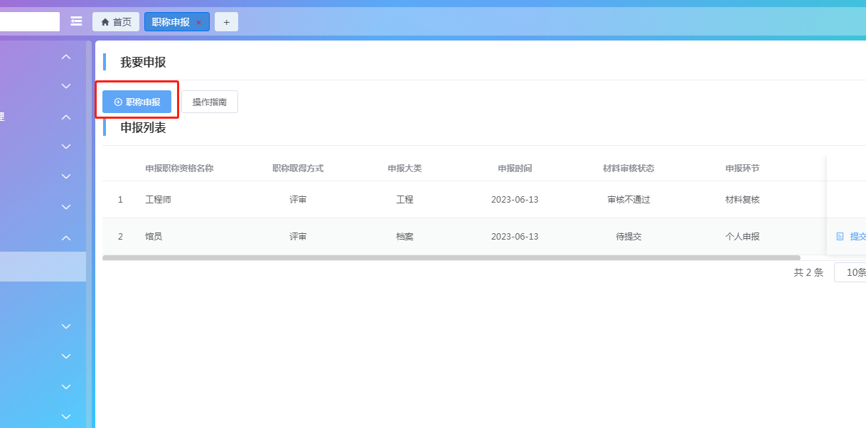
第四步：填写职称申报信息，填写完后，点击“暂存申报”。

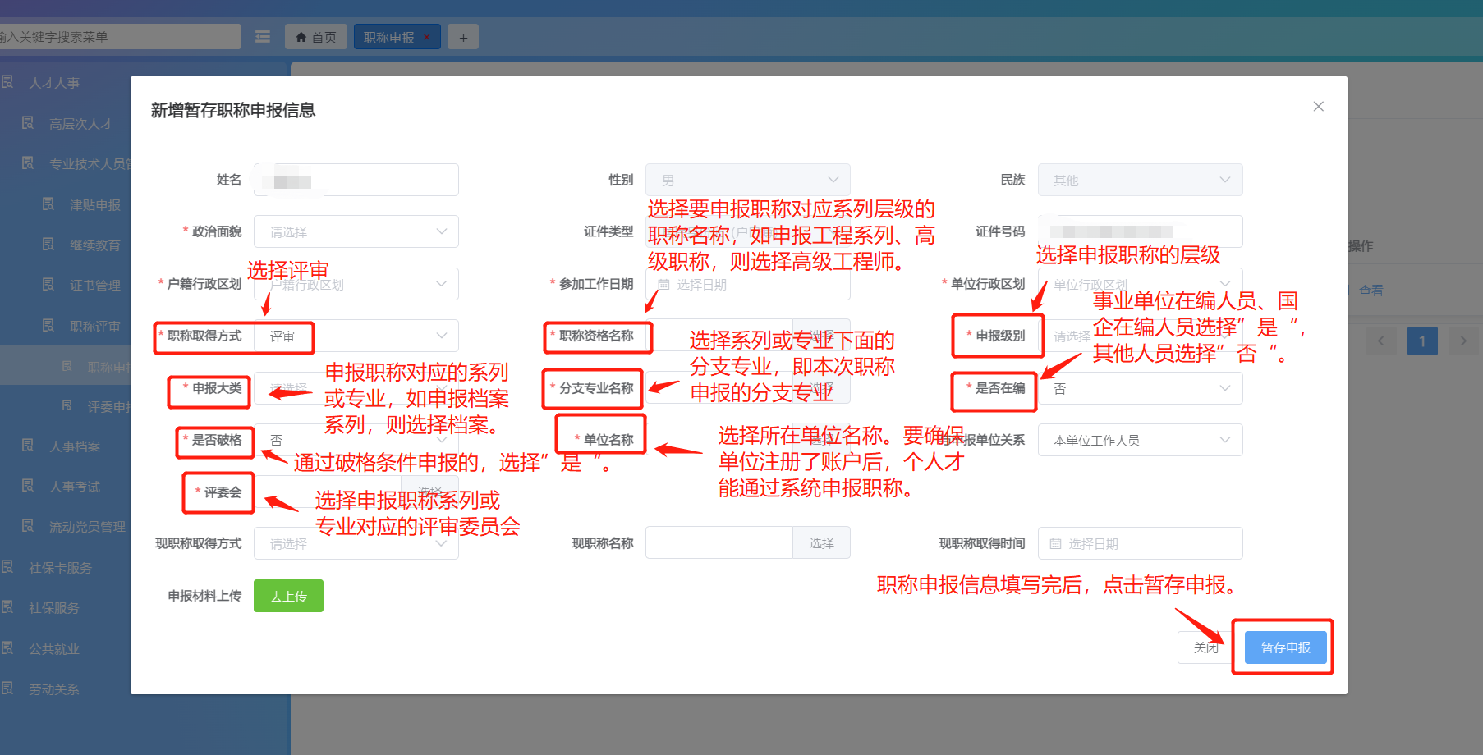

第五步：按要求填写职称申报个人基本信息、工作经历、业绩信息等详细信息，填完后点击“暂存申报”。
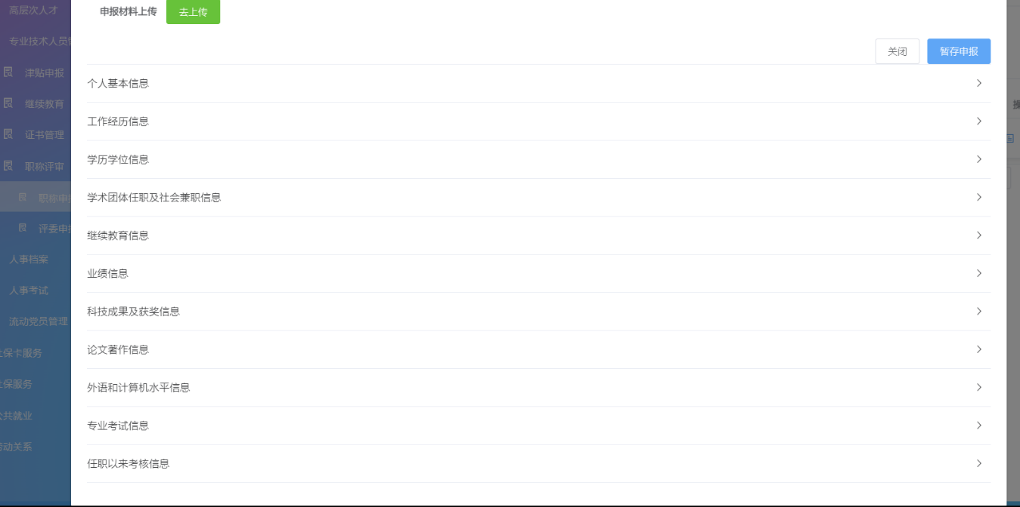
第六步：点击“去上传”，按要求上传相关表格和材料电子文件（文件材料页数较少，如学历证书、学位证书等，建议上传照片格式文件；文件材料页数较多，如业绩材料、评审表等，建议制作成PDF格式文件上传，电子档文件名称改成对应材料名称），然后点击“上传”，提示“上传成功”后，再点击“暂存申报”。
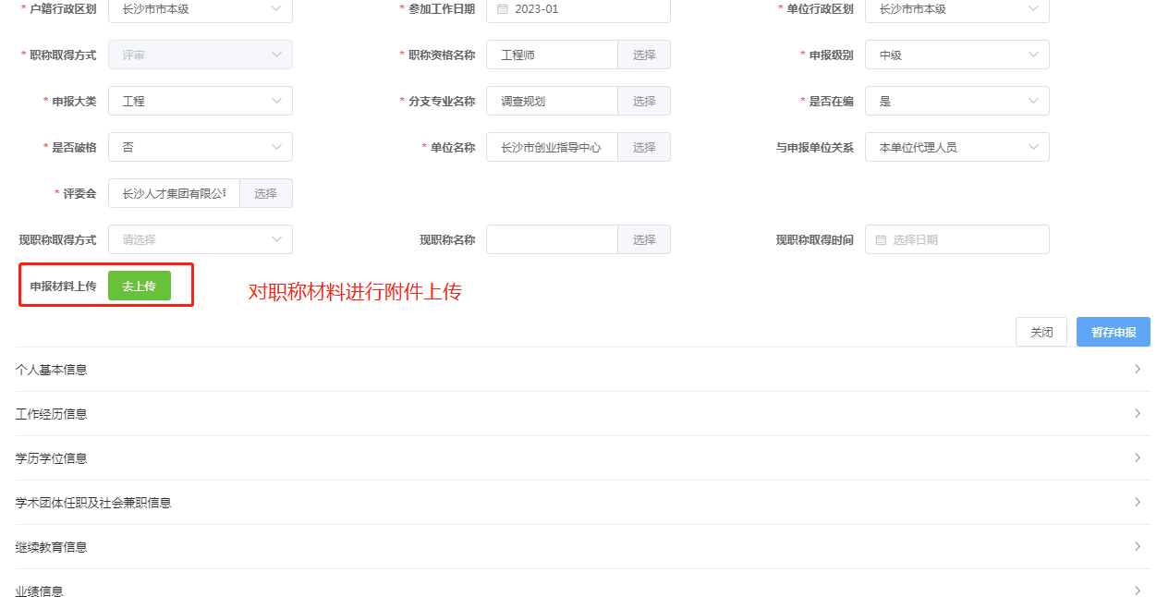
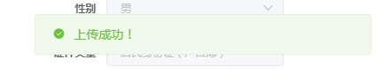
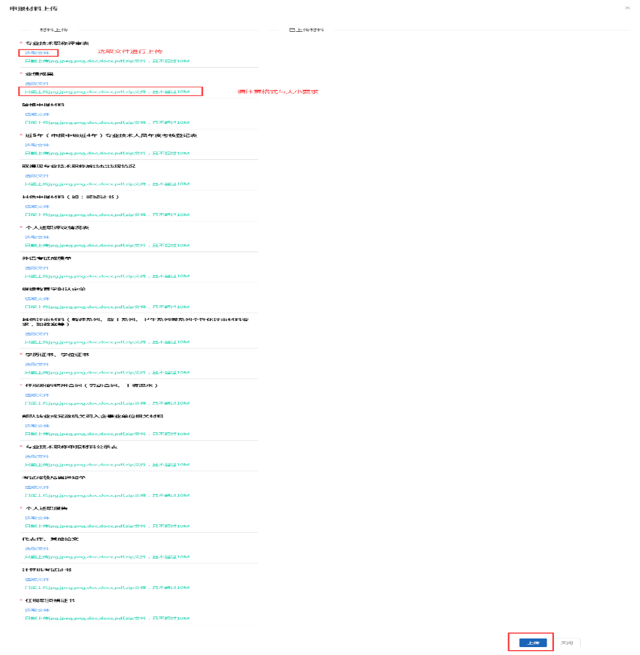
第七步：点击“提交”，提示“职称申报提交成功”，即完成了职称网上申报流程。通过申报列表中“材料审核状态”，可实时掌握材料审核的进度，“材料审核状态”显示“审核通过”，表示职称申报材料通过了经办机构审核，可以按要求提交纸质版职称申报材料了。
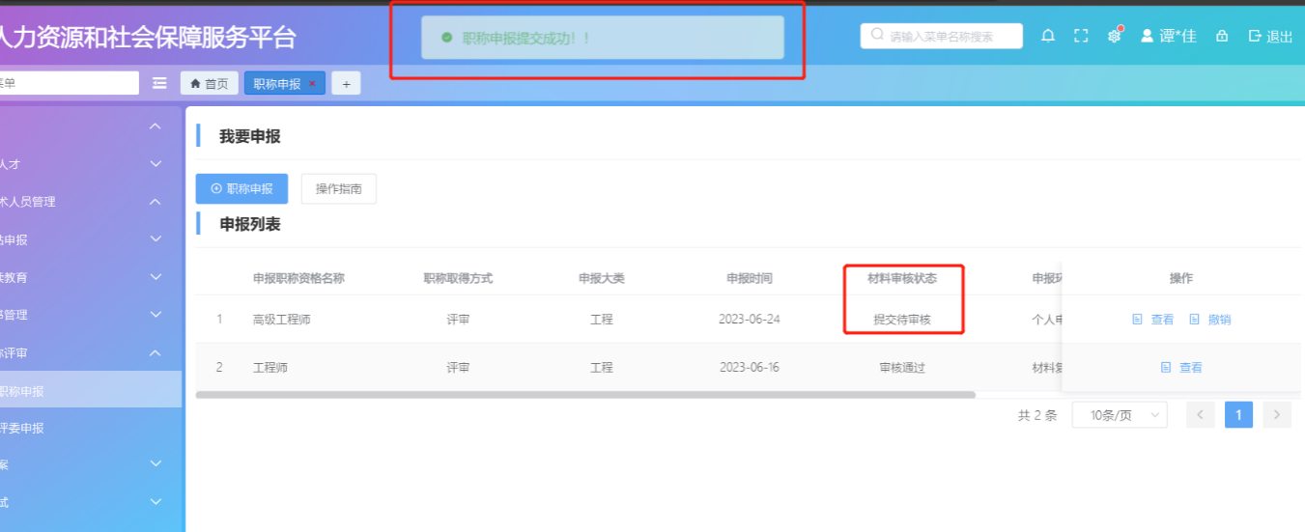
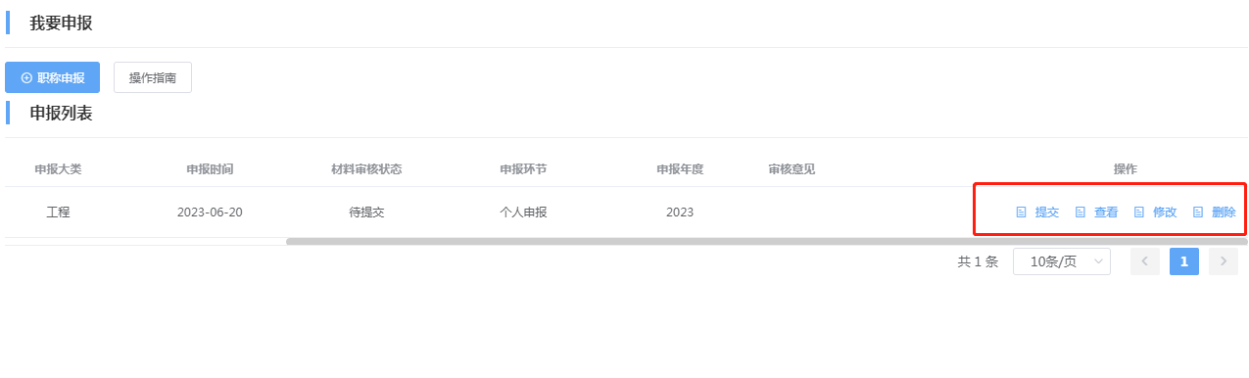
（二）职称申报（“智慧人社”APP）
第一步：打开“智慧人社”APP，输入用户名和密码登录；
第二步：点击“首页”，点击“人事人才”，点击“职称申报”，进入职称申报页面；
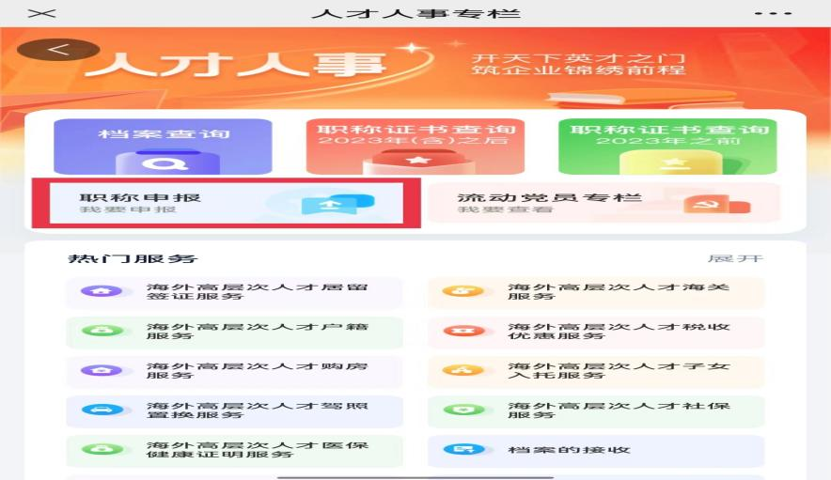
第三步：输入个人职称申报信息，点击“暂存”，3.点击“上传申报材料”，按要求提交申报材料；
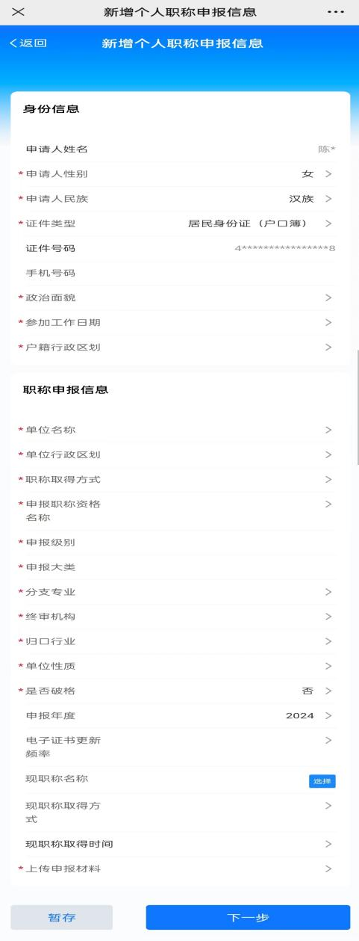
第四步：点击“下一步”，输入“个人基本信息”至“任职以来考核信息”各项信息，点击“提交”，申报成功。

附件1-4：
用人单位初审系统操作指南

个人通过网上职称申报评审系统（个人网厅）提交了职称申报信息和材料后，个人所在单位经办人须登录网上职称申报评审系统（单位网厅），依次点击进入“所在单位初审”、“所在单位申报公示”、“单位推荐上报”三个模块，按要求完成操作即可。
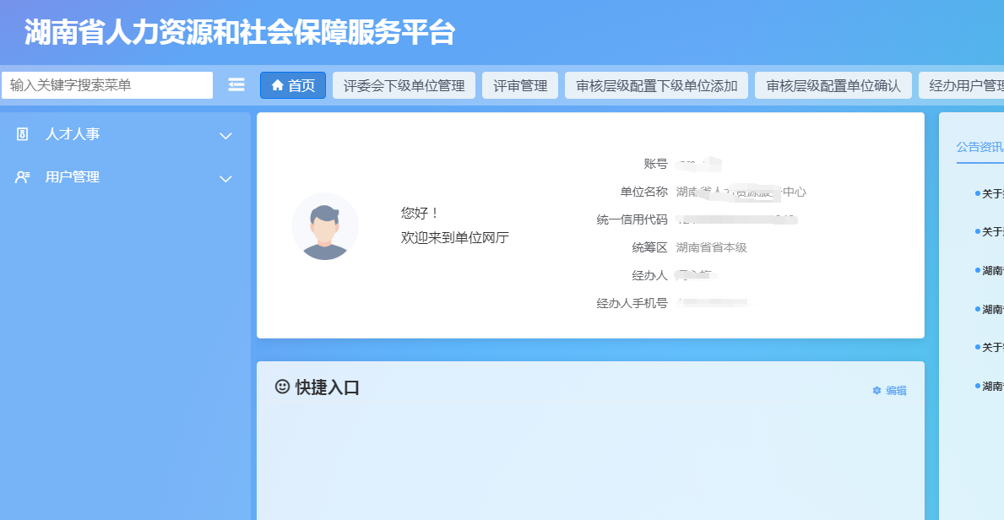
第一步：打开“湖南人社公共服务网上服务大厅（单位网厅）”（网址如下：https://ggfw.rst.hunan.gov.cn/neaf-ui/#/login），输入用户名和密码登录；也可点击扫码登录，经办人登录“智慧人社APP”，通过“智慧人社APP”扫码登录单位端服务大厅。
第二步：完成“所在单位初审”。点击“人才人事”，点击“专业技术人员管理”，点击“职称评审系统”，点击“所在单位初审”。
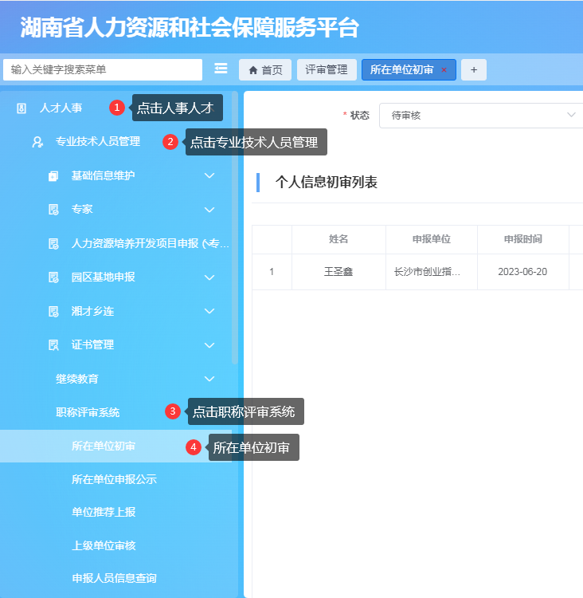

在右边个人信息初审列表中可看到待审核的业务，点击“查看附件”审核个人提交的职称申报材料电子档；点击“查看详情”，审核个人填写的职称申报信息。
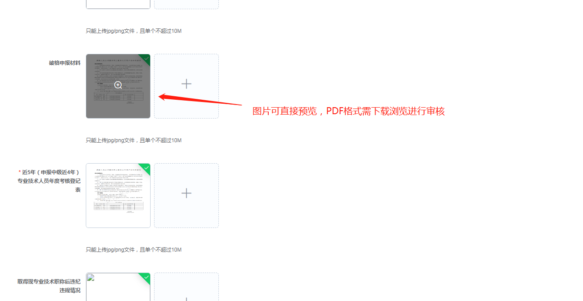
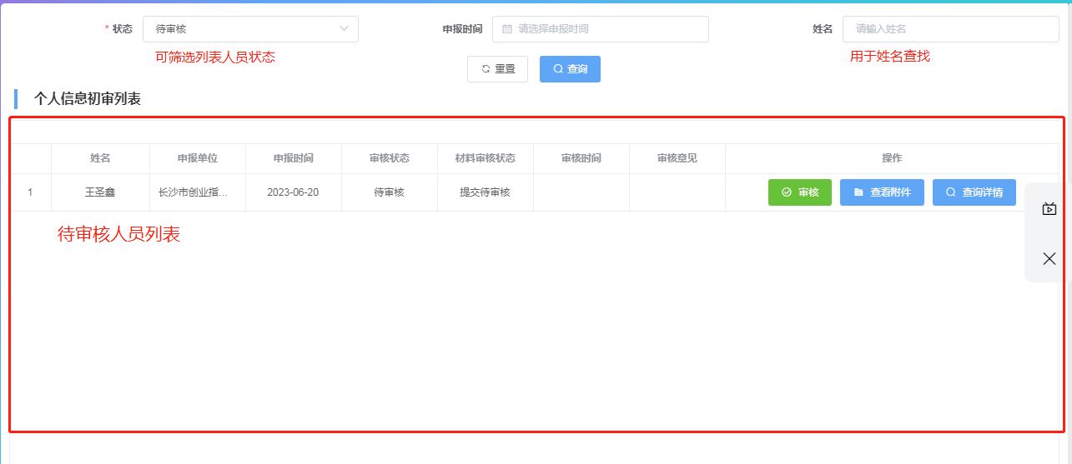
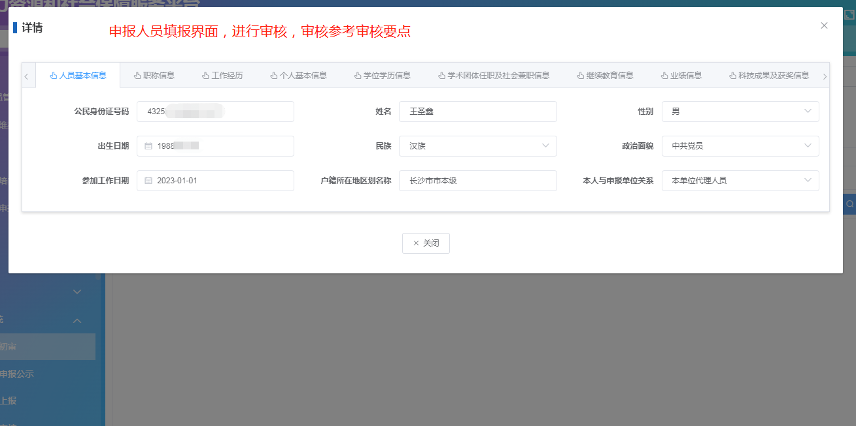
点击“审核”，确认附件材料及职称申报信息无误后，可在“审核状态”中选择“审核通过”；如职称信息填写错误或附件材料需要修改完善，则在 “审核状态”中选择“退回”，“审核意见”中填写退回的原因；如个人不符合职称申报条件要求，则在 “审核状态”中选择“审核不通过”，“审核意见”中填写不通过的原因。选择“审核状态”，填写完“审核意见”后，点击“保存”，即完成了“所在单位初审”。
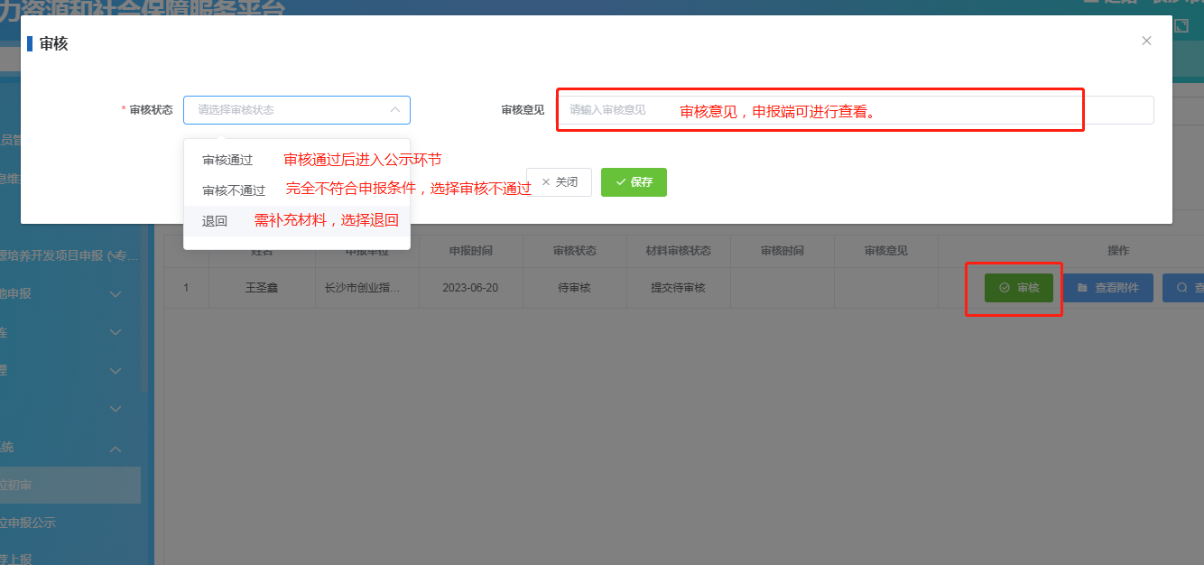
第三步：完成“所在单位申报公示”。 点击菜单栏“所在单位申报公示”，点击“新增”。
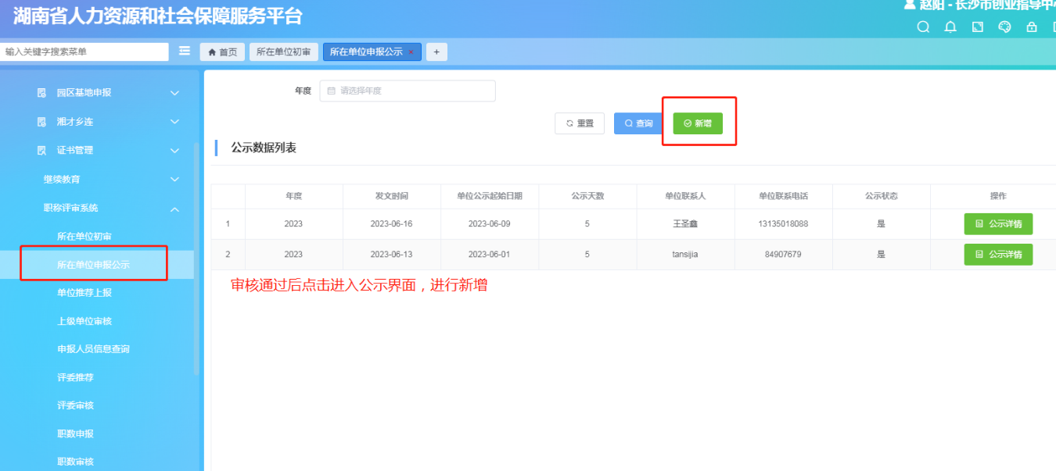
在公示人员列表中勾选要公示的人员，填写“单位联系人”、“单位联系电话”、“单位公示开始日期”、“公示（工作日）天数”，然后点击下方“保存”。
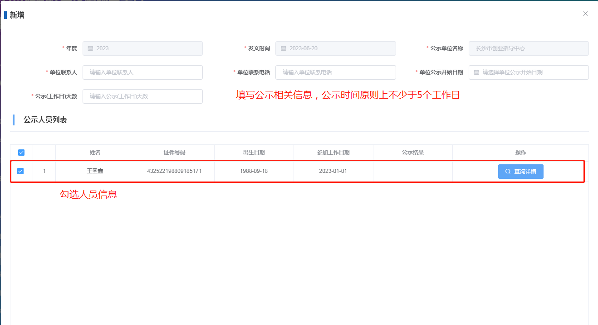
在公示人员列表中点击“查看详情”，可查询人员的公示信息，公示期满后，可点击“公示结果保存”，选择上方“单位公示结果”，选择“通过”，再点击“保存”，提示“保存成功”，即完成了“所在单位申报公示”。
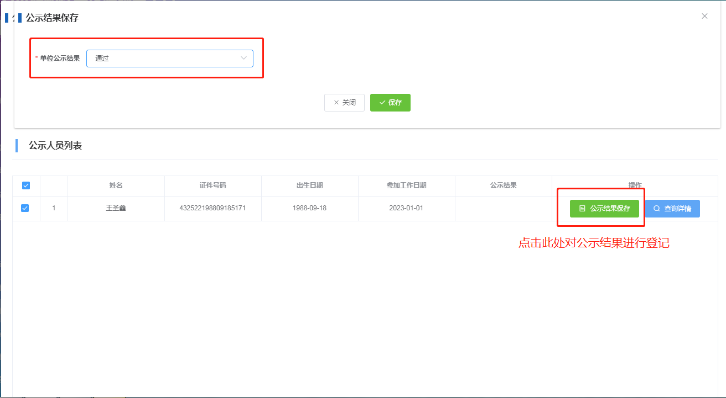
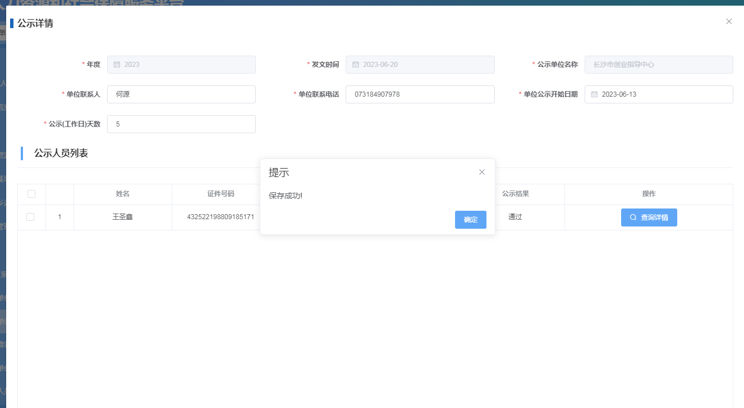
第四步：完成“单位推荐上报”。在菜单栏点击“单位推荐上报”，选择“年度”，点击“查询”。在单位推荐管理列表中，选择要推荐上报人员信息，点击“推荐上报”。
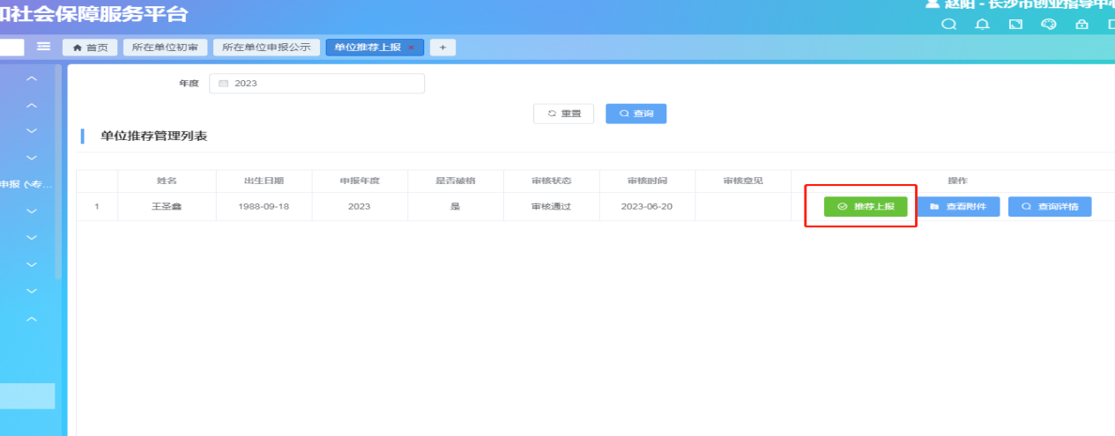
选择上级单位即下一步需要审核职称申报信息的部门，核
对选择后点击“保存”，提示“保存成功”即完成了“单位推荐上报”。


